tel : 051 701 390 / e-mail: mirkovic.school@gmail.com
www.ogs-mirkovic-opatija.skole.hr

OSNOVNA I SREDNJA
GLAZBENA ŠKOLA „MIRKOVIĆ“

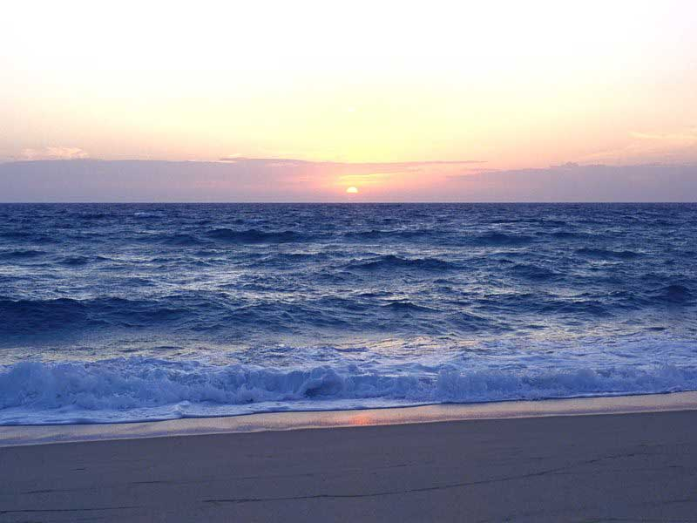
KONCERT

VILLA ANGIOLINA
Opatija
22.04.2013. - 19,00

Program:

NATALI RUŽIĆ, klavir (predškolski razred)
Petar llič Čajkovski:
Francuska pjesmica / Talijanska pjesmica

SILVESTAR PULIĆ, klavir – 4 .raz OGŠ
Sergej Rahmanjinov: Talijanska polka

MARKO LASIĆ, bariton - maturant
Giuseppe Verdi: Per me giunto
arija i smrt Rodriga iz opere Don Carlo

ALIDA MIRKOVIĆ, violina – 4. raz SGŠ
Édouard Lalo: Symphonie espagnole , d – mol, op. 21
I stavak Allegro non troppo
IV stavak Andante

MARKO LASIĆ, bariton - maturant
G. Verdi: Pietà, rispetto, amore
arija Macbetha iz opere Macbeth

CARLA MAZZAROLLI, sopran - maturant
Alessandro Scarlatti: Se Florindo è Fedele
Johann Sebastian Bach: Arija Dijane iz Kantate br.208
Wolfgang Amadeus Mozart: Recitativ i arija Susanne
iz opere Figarov pir

MARKO LASIĆ, bariton
G. Verdi: Eri tu
arija Renata iz opere Un Ballo in maschera
(Krabuljni ples)

NIKOLINA MARIČIĆ, violina – 6.raz OGŠ
Giuseppe Tartini: Sonata br. 1 g-mol „Didona abbandonata“
I stavak Affettuoso
Miroslav Šlik: „Kolo“
Fritz Kreisler: „Preludium i Allegro“ (u stilu Pugnani)

MARKO LASIĆ, bariton
G. Verdi: Il balen del suo sorriso
aria Conte di Luna iz opere Il Trovatore (Trubadur)

CARLA MAZZAROLLI, sopran Franz Schubert: Auf dem Wasser zu singen (Barkarola)
Carl Orff: In Trutina iz kantate Carmina Burana
Bruno Bjelinski: Vrapci i strašilo iz ciklusa Ciciban

MARKO LASIĆ, bariton
G. Verdi: Di Provenza il mare, il suol
arija Germonta iz opere „La Traviata“

